# 物理学杂志：会议系列

**纸张•开放式访问**

哈萨克斯坦大学Android平台移动式考勤系统

引用这篇文章：N Saparkhojayev et al 2016 J. Phys。：Conf。 序列。 710 012013

查看 [在线文章](https://doi.org/10.1088/1742-6596/710/1/012013) 用于更新和增强。

# 相关内容

* [基于Android的智能手机的开发 省电系统](http://iopscience.iop.org/article/10.1088/1757-899X/225/1/012130)

Ashutosh Gupta，Pradeep Kumar，Tathagata Ghosh等人。

* [Tarsier与E-Learning的应用 使用Android平台的虚拟现实](http://iopscience.iop.org/article/10.1088/1742-6596/801/1/012007) HN Oroh，R Munir和D Paseru
* [关系中的教育游戏设计 和功能材料](http://iopscience.iop.org/article/10.1088/1742-6596/1013/1/012138)

SA Pramuditya，MS Noto和D Syaefullah

# 最近引用

- [位图的三通协议方案 通过使用vernam密码的图像安全性 算法](http://dx.doi.org/10.1088/1757-899X/308/1/012003)

D Rachmawati等人

此内容于18/05/2018于13:32从IP地址117.32.216.102下载

**哈萨克斯坦大学Android平台移动式考勤系统**

## N Saparkhojayev1，E Shakhov2，Y Mailybayev3

1博士，哈萨克斯坦阿拉木图Rozybakiev街227号阿拉木图管理大学“IT教育”科学实验室负责人

2哈萨克斯坦阿拉木图Rozybakiev街227号阿拉木图管理大学

3信息系统硕士，哈萨克大学信息通信技术中心主任

电子邮件： [nursp81@gmail.com](mailto:nursp81@gmail.com)

**抽**象。 在21世纪 - 信息技术的世纪，很难想象没有任何小工具的生活：手机，平板电脑，电脑，笔记本电脑等。 今天，智能手机和平板电脑正在流行，因此他们的操作系统也越来越流行。 Android是专为低功耗设备而设计的，这些设备使用所有服务（例如相机，灯光，GPS导航，Wi-Fi等）以满负荷的电池电量运行。在哈萨克斯坦的大学中，检查学生出席率的过程是这是一个重要的问题，因为学生的最终成绩评估是根据他们在整个学期的出勤总数和成绩。 这提出了一个控制学生出勤的工具的问题。 控制出勤率的方法有很多种：大学比较喜欢用纸张控制出勤率，一些大学更倾向于采用两阶段控制出勤率的方法：首先，教师和教授使用纸张进行检查学生的出勤率，然后他们手动将这些信息填入系统。 然而，这不是一种有效的方法，因为如果班级是讲座班，将花费大量时间调用学生姓名并将标记标记为“存在”或“缺席”，并且在该班中至少呈现5个组。 此外，一些学生可能会将他/她的朋友称为“在场”，然而这个学生目前不在。 考虑到所有这些问题以及许多小工具使用Android平台的事实，以下研究论文的作者决定创建一个移动系统，以便于自动检查学生的出勤情况，该系统在哈萨克斯坦阿拉木图管理大学实施。 该系统基于Android平台，本文详细介绍了该系统。

## 介绍

操作系统Android - 基于Linux内核的操作系统，用于许多不同的小工具：手机，平板电脑，电脑，笔记本电脑，电视机，手表和许多其他设备。 最初，操作系统是由同一家公司Android公司开发的，该公司后来被谷歌收购，然后在公司开放手机联盟（OHA）内建立了联盟，负责支持和进一步开发该平台。 来自Google的操作系统Android的第一个版本于2008年9月发布。到2010年底，Android已经成为移动设备最畅销的操作系统[1]。 Android支持构建使用电话功能的应用程序，同时Android通过最大限度地减少错误和恶意软件的后果来保护用户。 Android的进程隔离排除在外

本作品的内容可以在Creative Commons Attribution 3.0许可条款下使用。 这项工作的任何进一步分配必须保持对作者和作品名称，期刊引用和DOI的归属。



由IOP Publishing Ltd许可发布 1

需要沙箱的困难策略配置文件。 这使得应用程序可以灵活地使用本机代码，而不会影响Android的安全性或授予应用程序额外的权利[2]。 2013年7月，Google Play商店发布了超过100万款Android应用，并且下载了500多亿款应用，2013年春季对移动应用开发者进行了调查，创建了71％的Android应用.2015年，调查发现全职专业开发人员中有40％认为Android是超过iOS的目标平台[3]。 图1描述了Android操作系统的体系结构。 操作系统基于Linux内核版本2.6.x，它是一个单片内核。 内核由用于不同移动设备硬件的驱动程序组成，如屏幕，键盘，相机，USB，蓝牙等。内核提供接口硬件和内存管理，进程和其他资源。

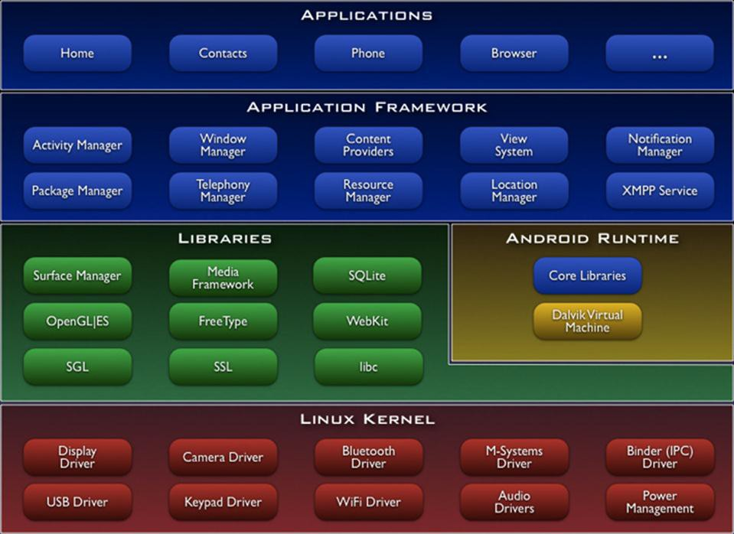

**图**1. Android体系结构

下一级的本地库取决于移动设备的硬件体系结构。 这些库包括对2D和3D图形（Single，OpenGL ES），多媒体，安全，存储，浏览（WebKit）和标准C库[4]的支持。 Android应用程序是使用Java编程语言开发的，应用程序需要一个环境来管理其生命周期。 这包括一个Java虚拟机（名为Dalvik虚拟机）和为应用程序（集合，输入/输出操作管理等）提供基本支持的Java类库。 Android应用程序与Java ME或Java SE不兼容。 该应用程序针对移动设备约束进行了优化 应用程序编程接口允许访问包含所有Android应用程序使用的组件的框架。 应用程序框架包括用于Android应用程序管理（安装，执行），窗口管理和用户界面图形，事件处理等的组件。应用程序级别包括预安装的应用程序（联系人管理，电话，日历，互联网浏览器）和用户应用程序。 应用程序基于Java技术和通过应用程序编程接口提供的使用类。 另外，可以在通过NDK（本地开发工具包）以C / C ++编程语言编写的程序中使用本机函数。 小部件不像应用程序，只占主要部分

显示屏幕和关联的（主页）。 Android操作系统是多任务处理，每个应用程序都在一个单独的线程中运行[5]。

Android应用程序使用一个或多个基本组件开发[6]，[7]：

* 活动（活动基类）;
* 服务（基类服务）;
* 内容提供者（ContentProvider基类）;
* 接收并处理发送给所有应用程序（基类BroadcastReceiver）的消息的组件;
* 消息（类Intent）。

应用程序开发中特别重要的是能够分离接口代码的资源。 活动表示与应用程序关联的屏幕。 应用程序可以有一个或多个活动。 服务是与主线程并行运行并且没有GUI的例程。 它们允许在后台开发动作，而不会阻止主线程执行以及与此类应用程序的交互。 内容提供商用于在应用程序之间共享数据。 数据共享通过文件，数据库或其他手段完成。 内容提供商的另一种选择是使用流程之间的通信。 应用程序可以使用派生自BroadcastReceiver的类来响应系统中事件的发生。 为了激活组件（如活动），将使用封装在Intent类型对象中的异步消息。 Android应用程序主要使用Eclipse IDE和Android开发工具（ADT）插件进行开发。 Android SDK和仿真器对于应用程序开发是必需的。 根据[8]，设计一个Android应用需要在设计和开发之间不断协作。 另外，应用程序创建者应该针对特定的手机。 资产创建所涉及的试验和错误太多都会留在设计师手中，这可能会导致资源问题。

## 实施移动应用程序的动机

在一些哈萨克斯坦的大学里，教授和讲座通过呼叫学生的姓名和名字来参加，然后给他们打分，而在另一些大学里，老师绕过一张纸，要求学生在他们的姓氏旁边签到出席表。 这两种做法都有其缺点。 在第一种情况下，如果有许多小组参加同一课，按名字和姓氏检查所有这些学生可能需要超过10分钟; 在第二种情况下，缺席学生的朋友可以在他们的名字和姓氏旁边签名。 这些做法使得大学教授，讲座和他们的机构在考虑出席时有相当大的劣势。 为了纠正这些系统性的问题，我们决定在Android平台上使用移动手机来升级这项服务。 我们考虑到了哈萨克斯坦三星手机和智能手机的普及。 我们发现ALMU的许多教授和讲座都使用这家公司的小工具。 每位教授都有自己的手机，每位教授都会将此移动应用程序下载到他/她的手机中，并添加与他/她教授的课程和课程相关的特定数据。 我们希望向我们的主管部门表明，这个移动应用程序有着光明的未来，我们需要摆脱文书工作，并通过使用创新技术来做所有事情。 我们的系统允许我们的教授和讲师进行以下工作：

* + 查看学生名单;
  + 添加和删​​除组;
  + 查看特定组中的学生列表;
  + 添加和删​​除学生;
  + 评分和检查出勤率;
  + 创建有关出勤率和学生成绩的报告;
  + 查看和更改关于出席率和成就的报告;
  + 能够为不同类别（信用，五分制，十分制，一个100分制）选择评估类型;
  + 查看有关学生和/或小组的信息。

正如上面提到的，这是测试版本，所以我们决定不覆盖所有的功能，相反，我们希望有一些应用程序，它将执行基本的但重要的操作，以检查学生的出席情况。

## 系统架构及其描述

首先，我们想通过一些市场上存在的应用程序来进行类似的操作。 有许多应用程序，但最流行的应用程序是：名为“Educate”的应用程序，它是为Apple iOS [9]创建的，以及一些其他面向Android操作系统的应用程序。 这个移动应用程序功能非常强大，它允许用户存储和编辑时间表，有关学生的信息，学生的出勤率和表现。 该计划与Google文档具有同步功能，并且可以向学生发送电子邮件和电话。 该应用程序的屏幕截图如图2所示。

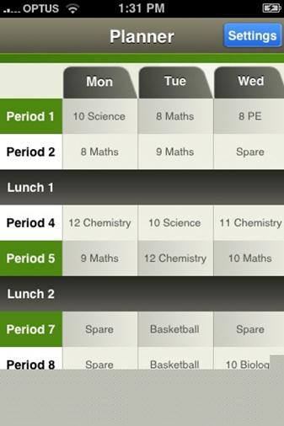

**图**2.“教育”移动应用程序。

针对操作系统Android的最流行的类似移动应用程序是“教授级书”

«出席»和«A级»。 Academy Geeks Inc [10-11]开发了应用程序«教授级书籍»和«出勤»。 这些应用程序允许用户分别记录学生的进度和出勤情况，并支持与Google文档同步。 应用程序屏幕截图分别显示在图3和图4中。

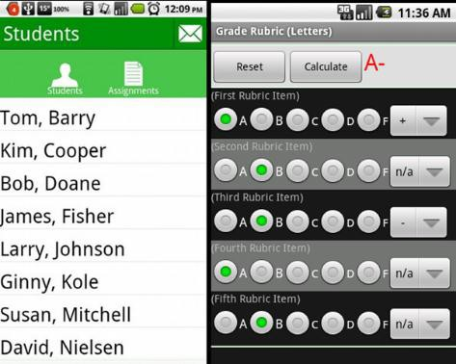

**图**3.“教授级应用程序”应用程序的屏幕截图。

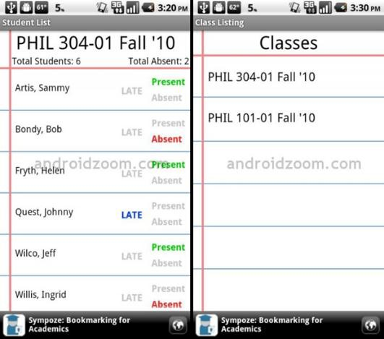

**图**4.“出勤”应用程序的屏幕截图。

与«教育»应用相比，应用程序«教授级别书籍»，«出勤»和«GradeA»的使用不便于使用，并且不允许您创建和存储课程时间表; 此外，在这些应用程序而不是表格中，使用了列表。 此外，他们使用美国分级系统，这与哈萨克斯坦分级系统不同。 该程序作为本研究论文的一部分，在功能方面更接近于“教育”程序，并允许用户存储和编辑培训计划，关于学生的信息，出勤率和表现，但与我们的应用程序相比，“教育”申请时间表与学生组和期刊相关联。 在学习和分析所有这些应用程序后，我们决定创建我们自己的移动应用程序，允许ALMU的教授和教学人员通过他们的智能手机自动进行出勤检查。 作为创建此移动应用程序体系结构的起点，我们在[12]中使用了以前的工作，该工作正在使用RFID技术和卡代替移动智能手机。 在图5中，显示了教师如何使用这个移动应用程序的图表。



**图**5.使用移动应用程序的图表。

从图5中我们可以看到，这个移动应用程序覆盖了我们大学教学人员需要的最重要的操作，考勤操作，学生成绩入学等。 在下一节中，我们将以更详细的形式描述这个移动应用程序。

## 移动应用程序的描述

作为实现这个移动应用程序的编程语言，我们选择了Java。 Java是Sun Microsystems开发的一种面向对象的编程语言。 Java应用程序通常会转换为特殊的字节码，因此无论计算机体系结构如何，它们都可以在任何Java虚拟机上运行。 Java程序被翻译成由虚拟机Java（JVM）执行的字节码，这是一种处理字节码并将指令作为解释器发送给硬件的程序[13]。 作为开发环境，最新的现代IDE称为AndroidStudio。 其主要特点如下：

* 在此IDE中，实现了实时布局的功能;
* 添加了许多尺寸和屏幕分辨率的选项;
* 帮助部分已经开发完成;
* 增加了内置工具，可提高应用程序和应用程序货币化的质量;
* 这个IDE包含用于跟踪广告表现的工具，以及与beta测试人员交互的工具[14]。

对于数据库，SQLite的选择是由于它的一些我们喜欢的特性。 SQLite - 一个轻量级的嵌入式数据库。 “嵌入式”一词意味着SQLite不使用客户端 - 服务器范例，这意味着SQLite引擎不是一个程序与之交互的独立工作进程，而是提供了一个库，通过该库可以组合程序和引擎成为该计划的组成部分。 因此，使用SQLite库的交换协议函数调用（API）。 这种方法降低了管理成本，响应时间并简化了程序。 SQLite将所有数据库（包括定义，表，索引和数据）存储在执行程序的计算机上的单个标准文件中。 易于实现的原因是，在执行事务记录之前，存储数据库的整个文件被锁定; ACID功能已实现，包括通过创建日志文件[15]。 数据库的结构如图6所示。

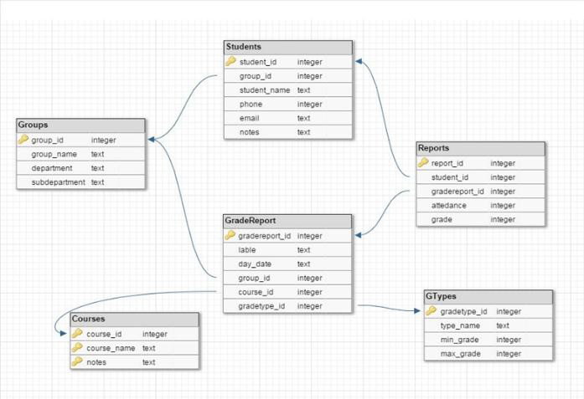

**图**6.移动系统数据库的结构

我们有六张桌子，每张桌子都有使用，并且由于我们的老师可能有困难，所以我们决定不重复参加检查的过程，因此我们尽量减少了桌子的数量。

编译成功后，我们的程序将启动并在智能手机的屏幕上显示如图7所示的图片。

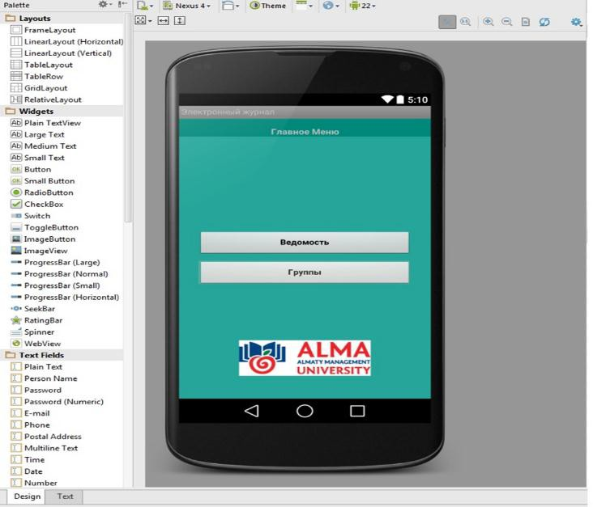

**图**7.我们的移动应用程序的开始。

之后，用户需要选择合适的小组，并通过选中学生姓氏旁边的框来检查学生的出勤情况。 我们已经测试了这个应用程序，并将这个应用程序用于一个特定的课程，教师使用这个应用程序作为出勤检查工具。 在此期间，应用程序执行正确稳定。

一般来说，在介绍这款应用程序后，ALMU的教职员工普遍接受了这款应用程序，因为他们都厌倦了人工检查，他们认为这是替代文书工作的好方法。

## 结论

在这篇研究论文中，讨论了基于Android操作系统实现移动系统检测学生出勤率的思想。 这个系统是灵活的，这是beta版本，这意味着它可以通过增加更多的功能进行扩展。 对于未来的工作，应通过增加更多模块并进行一些更新或更改来扩展此研究。 我们计划通过增加一些新的模块扩展这个移动系统，特别是“库模块”，“门禁访问控制模块”，“支付模块”，“停车场模块”等。 [16]有研究表明，如何建立和实施基于NFC技术的门禁系统。 同时，其他移动操作系统的其他版本应该实施，以便我们可以覆盖我们教学人员使用的所有可能的智能手机型号。 此外，我们计划开始研究移动智能手机与我们的服务器之间的安全无线数据传输，这意味着我们需要考虑当学生尝试攻击我们的系统以取代他们的成绩时，将出席的标记贴近他们的姓氏，等等。 我们必须添加一些安全的加密算法，以排除上述情况。

## 参考

1. 谷歌的 Android的 OS： 过去， 当下， 和 未来。 检索 从： <http://www.phonearena.com/news/Googles-Android-OS-Past-Present-and-Future_id21273>.
2. Jesse Burns，“开发面向Android的安全移动应用程序：安全安卓应用程序简介”，2008年10月，版本1.0。 从...获得： [https://www.isecpartners.com/。](https://www.isecpartners.com/)
3. 需要了解Android版本的事实。 发布于2015年8月21日。取自： [http://androidnios.com/need-to-know-facts-about-android-version/。](http://androidnios.com/need-to-know-facts-about-android-version/)
4. 该 开发者 指南。 Android的 开发商 [线上]。 检索 从： [http://developer.android.com/guide/index.html。](http://developer.android.com/guide/index.html)
5. Paul Pocatilu，“使用Web服务开发面向Android的移动学习应用程序”。 InformaticaEconomicăvol。 14，没有。 3/2010。
6. E. Burnette，“你好，Android：介绍谷歌的移动开发平台”。 第二版，实用书架，2009。
7. R. Meier，“专业Android 2应用程序开发”。 威利出版公司，2010年。
8. 亚当贝克利。 “Android设计准则。 版本1“。 从...获得： [https://www.som.soton.ac.uk/learn/elearning/lab/mobile/images/MMAndroidDesignGuide lines.pdf。](https://www.som.soton.ac.uk/learn/elearning/lab/mobile/images/MMAndroidDesignGuidelines.pdf)
9. 官方网站： [https://itunes.apple.com/en。](https://itunes.apple.com/en)
10. 官方申请网站： [http://androidforacademics.com/grade-book/。](http://androidforacademics.com/grade-book/)
11. 官方申请网站： <http://androidforacademics.com/attendance/>.
12. Nurbek Saparkhojayev和Selim Guvercin，“基于RFID技术的考勤控制系统”，IJCSI International Journal of Computer Science Issues，Vol。 9，第3期，第1号，2012年5月。
13. Java的。 官方网站： <http://www.oracle.com/technetwork/java>.
14. AndroidStudio。 官方网站： [http://developer.android.com/sdk/index.html。](http://developer.android.com/sdk/index.html)
15. SQLite的。 官方网站：https：/[/www.sqlite.org/。](http://www.sqlite.org/)
16. Nurbek Saparkhojayev，Aigul Dauitbayeva，Aybek Nurtayev，Gulnaz Baimenshina。 “支持NFC的访问控制和管理系统”。 2014年国际Web和开放获取学习大会（ICWOAL），2014年11月25 - 27日，第1-4页。